Page 192. Exercice 27.
L'unité est le centimètre.
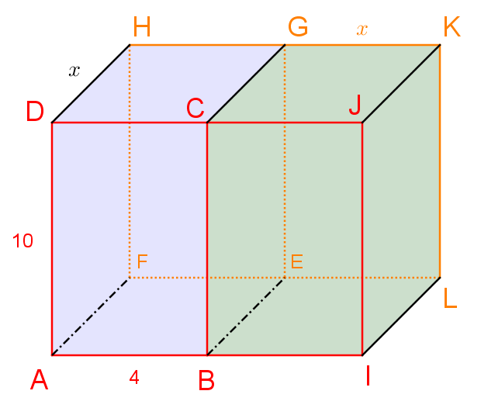
ABCDFEGH et BIJCELKG sont deux pavés droits.

AB = 4 cm ; AD = 10 cm ; DH = GK = $x$ cm ;

a. Exprime les volumes $V_{1}(x)$ du pavé bleu et $V_{2}(x)$ du pavé vert en fonction de $x$.

b. Dans un tableur, construis un tableau de valeurs et les courbes représentatives de $V_{1}$ et $V_{2}$ en fonction de $x$.

c. Quel(s) nombre(s) a (ont) la même image par $V_{1}$ et $V_{2}$ ?

